28. 2020г. Тема: «Закон на страже природы.»

- Проверка д/з
А1. Человек, который губит природу, незаконно охотится:

- охотник
- егерь
- браконьер
- лесник

А2. «Благоговение перед жизнью» — основная мысль учения:

- В.И. Вернадского
- А. Швейцера
- Петра I
- В.Г. Распутина

А3. Верны ли суждения об ответственности:
а) ответственность за свои поступки позволит сохранить природу;
б) ответственный человек испытывает тревогу за окружающий мир?

- верно только а
- верно только б
- верны оба суждения
- оба суждения неверны

А4. Верны ли суждения об экологической морали:
а) экологическая мораль не имеет смысла, так как она приведёт к остановке развития общества;
б) под экологической моралью нужно понимать способность человека выживать на нашей планете?

- верно только а
- верно только б
- верны оба суждения
- оба суждения неверны
В1. Ниже приведён перечень терминов. Все они, за исключением одного, соответствуют понятию «экологическая мораль». Укажите термин, относящийся к другому понятию.
- ответственность
- благоговение перед жизнью
- предвидение последствий
- браконьерство
- забота
Ответ: ____________________

- Новая тема.
Прочитать § 17
Записать в тетради:
- таблицы

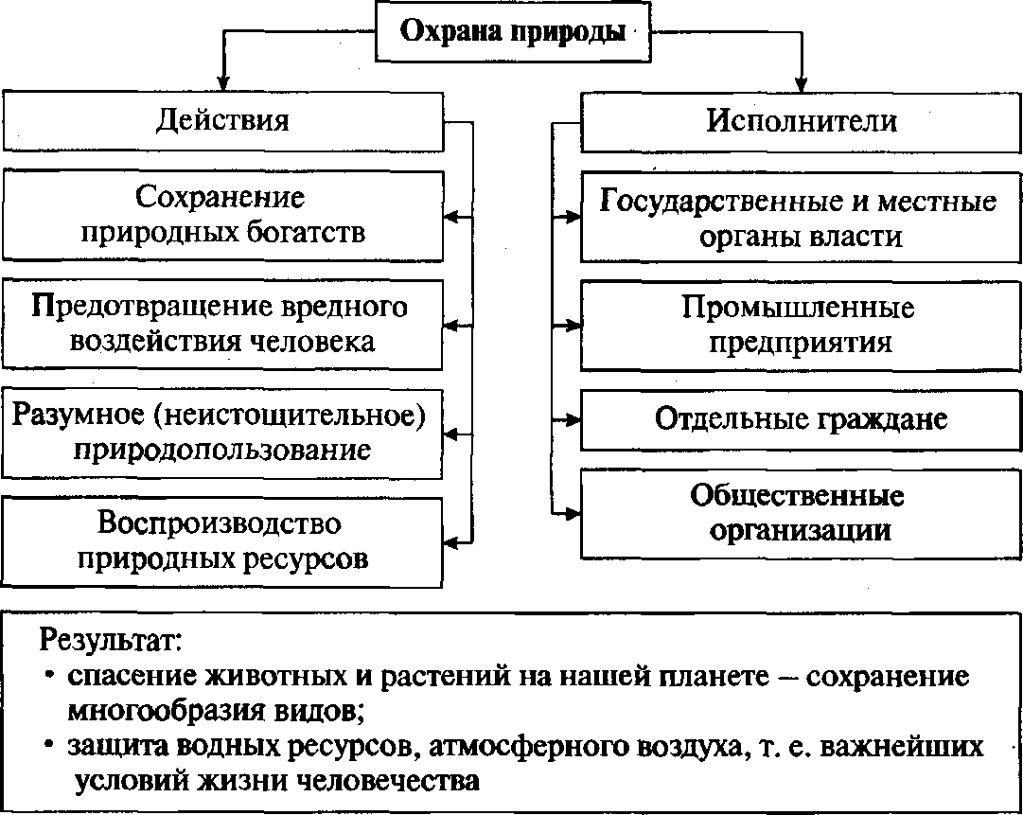

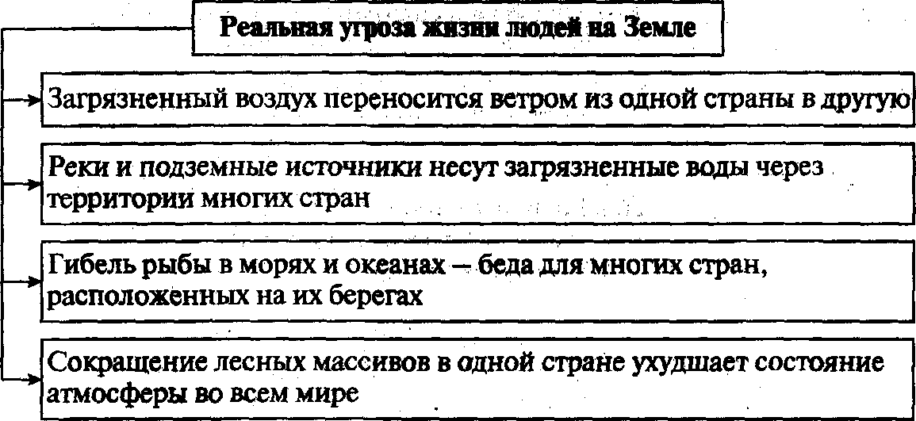

- Д/з § 17 Выполнить задание 2 или 4 рубрики «В классе и дома» на с. 149 учебника на выбор.

